Steckbrief

www.meinezukunft-landshut.de

Name: __________________________________

Welche Berufe und Unternehmen hast du gecheckt?
Aufgabe: Notiere dir die Einzelheiten zum Beruf und Unternehmen.

Nr. 1
Beruf:
Beginn: |  | Dauer:
Ort: |  | Vergütung:
Meine Tätigkeit:
Ausbilder/Ansprechpartner:
Meine Anmerkungen:

(z. B. Voraussetzung, Schulabschluss)
Meine Bewertung:
(1 Punkt = „Notnagel“ bis 5 Punkte = „Ausbildungsperle“)
Nr. 2
Beruf:
Beginn: |  | Dauer:
Ort: |  | Vergütung:
Meine Tätigkeit:
Ausbilder/Ansprechpartner:
Meine Anmerkungen:

(z. B. Voraussetzung, Schulabschluss)
Meine Bewertung:
(1 Punkt = „Notnagel“ bis 5 Punkte = „Ausbildungsperle“)

Nr. 3
Beruf:
Beginn: |  | Dauer:
Ort: |  | Vergütung:
Meine Tätigkeit:
Ausbilder/Ansprechpartner:
Meine Anmerkungen:

(z. B. Voraussetzung, Schulabschluss)
Meine Bewertung:
(1 Punkt = „Notnagel“ bis 5 Punkte = „Ausbildungsperle“)
Nr. 4
Beruf:
Beginn: |  | Dauer:
Ort: |  | Vergütung:
Meine Tätigkeit:
Ausbilder/Ansprechpartner:
Meine Anmerkungen:

(z. B. Voraussetzung, Schulabschluss)
Meine Bewertung:
(1 Punkt = „Notnagel“ bis 5 Punkte = „Ausbildungsperle“)


Analyse der Berufsfelder
HEUTE SCHAUEN WIR UNS FOLGENDES BERUFSFELD AN:
 | Dienstleistung |  | Soziales, Pädagogik
 | Elektro |  | Verkehr, Logistik
 | Gesundheit |  | Wirtschaft, Verwaltung
 | IT, Computer |  | Medien
 | Metall, Maschinenbau |  | Bau, Architektur, Vermessung
 | Produktion, Fertigung |  | Naturwissenschaften

Folgende Berufe gibt es:
………………………………

………………………………

………………………………

………………………………

………………………………

………………………………

………………………………..……………….
Mein Highlight

Ausbildungsdauer: ……………….…… Jahre

Zugangs- ……………………………
voraussetzung: …………………………….

Aufgaben: ……………………………..
…………………………….
……………………………..

Arbeitsorte: …………………………….
…………………………….
…………………………….

Verdienst ……………………………..
in der Ausbildung: ……………………………..
……………………………..
Das muss ich dafür können:


Diese Firmen sind online vertreten:
………………………………

………………………………

………………………………

………………………………

………………………………

………………………………

Zu dieser Firma gehe ich am 28.5.22

………………………………..……………….

Meine Fragen:
………………………………

………………………………

………………………………

………………………………

………………………………

………………………………

………………………………

………………………………

………………………………

………………………………

………………………………

………………………………

………………………………

………………………………

………………………………

………………………………

Antworten


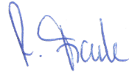
Teilnahmebescheinigung Schülerinnen und Schüler
Vorname, Name
geboren am . . . . . . . . . . in . . . . . . . . . . . . . . . ,
Schüler/-in der Schule . . . . . . . . . . . . . . . . . . ,

hat teilgenommen an der


des Arbeitskreises SCHULEWIRTSCHAFT Landshut .
Inhalte:
- Onlinepräsentation von ca. 100 verschiedenen Firmen und Berufsfachschulen

- Präsenzmesse mit informativen Vorträge, Interviews und Meetings rund um die Berufsorientierung sowie Ausbildungs- und Praktikumsangebote
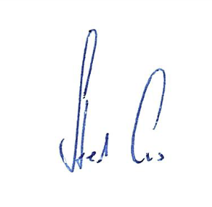
Landshut, 28.05.2022

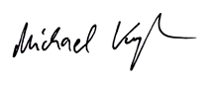
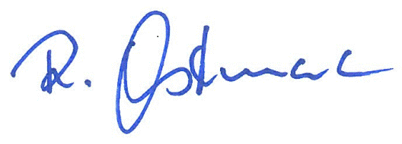

Ralf Ranke Michael Kugler Reinhold Ostermaier Claus Sterl

Vorsitzende
- Schule: Michael Kugler und Reinhold Ostermaier; über: Staatliche Schulämter in der Stadt und im Landkreis Landshut, Klötzlmüllerstraße 3/III, 84034 Landshut, Telefon: +49 8714083811
- Wirtschaft: Ralf Franke und Claus Sterl; über: MIPA SE, Am Oberen Moos 1, 84051 Essenbach,
Telefon: +49 8703 922173

Teilnahmebescheinigung Lehrkräfte  Vorname, Name, Titel  geboren am in ,  Lehrkraft an der Schule . . . . . . . . . . . . . . . . . . . . ,  hat teilgenommen an der  des Arbeitskreises SCHULEWIRTSCHAFT Landshut. | Diese Bescheinigung kann ein Bestandteil des persönlichen Fortbildungsportfolios darstellen. Inwieweit diese Veranstaltung als Teil der verpflichtenden Lehrerfortbildung anerkannt wird, bitten wir Sie mit Ihrer Schulleitung zu klären.
Inhalte:
- Onlinepräsentation von ca. 100 verschiedenen Firmen und Berufsfachschulen

Präsenzmesse mit informativen Vorträge, Interviews und Meetings rund um die Berufsorientierung sowie Ausbildungs- und Praktikumsangebote
Landshut, 28. Mai 2022

Ralf Franke Michael Kugler Reinhold Ostermaier Claus Sterl

Vorsitzende
- Schule: Michael Kugler und Reinhold Ostermaier; über: Staatliche Schulämter in der Stadt und im Landkreis Landshut, Klötzlmüllerstraße 3/III, 84034 Landshut, Telefon: +49 8714083811
- Wirtschaft: Ralf Franke und Claus Sterl; über: MIPA SE, Am Oberen Moos 1, 84051 Essenbach,
Telefon: +49 8703 922173

